
Comment construire un journal ?

Support pédagogique du JDE N° 1114
du vendredi 9 janvier 2015

Activité 1 La Une

Avant la lecture de l’article, lisez les questions posées dans la colonne de gauche du tableau. Répondez-y après une lecture attentive de l’article.
De qui, de quoi parle-t-on ?  QUI ? | ……………………………………………………………………………………………………  ……………………………………………………………………………………………………
Que se passera-t-il ?  Que s’est-il passé ?  QUOI ? | ……………………………………………………………………………………………………  ……………………………………………………………………………………………………
Où cela se passera-t-il ?  Où ? | ……………………………………………………………………………………………………  ……………………………………………………………………………………………………
QUAND ? | ……………………………………………………………………………………………………  ……………………………………………………………………………………………………
COMMENT ? | ……………………………………………………………………………………………………  ……………………………………………………………………………………………………
POURQUOI ? | ……………………………………………………………………………………………………  ……………………………………………………………………………………………………

Renseignez-vous sur le sujet en lisant les articles dans d’autres journaux d’informations.
Sans le JDE, recopiez le titre qui vous semble correspondre à l’illustration proposée. Ensuite, entourez sur la photo les indices qui vous ont permis de choisir et écrivez-les. Si nécessaire, vérifiez avec votre JDE.
Activité 2 Toutes les pages

- 50 grévistes de la faim réclament des papiers
- Des cargos fantômes en Méditerranée
- Le beffroi illuminé
- Un oiseau très rare s’est installé à Dinant
- Le sommeil perturbé par les écrans

Illustrations | Titres | Indices
 | ………………………………………………..  ………………………………………………..  ……………………………………………….. | ………………………………  ………………………………  ………………………………
 | ………………………………………………..  ………………………………………………..  ……………………………………………….. | ………………………………  ………………………………  ………………………………
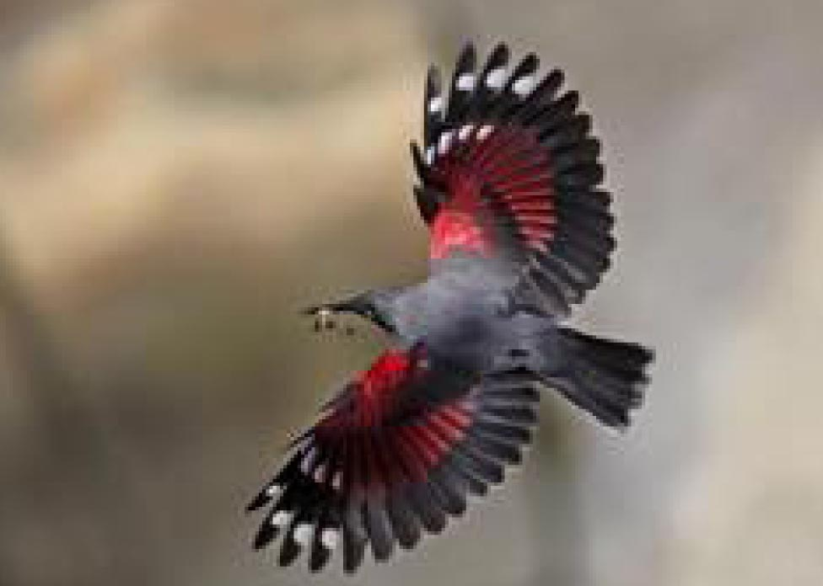 | ………………………………………………..  ………………………………………………..  ……………………………………………….. | ………………………………  ………………………………  ………………………………
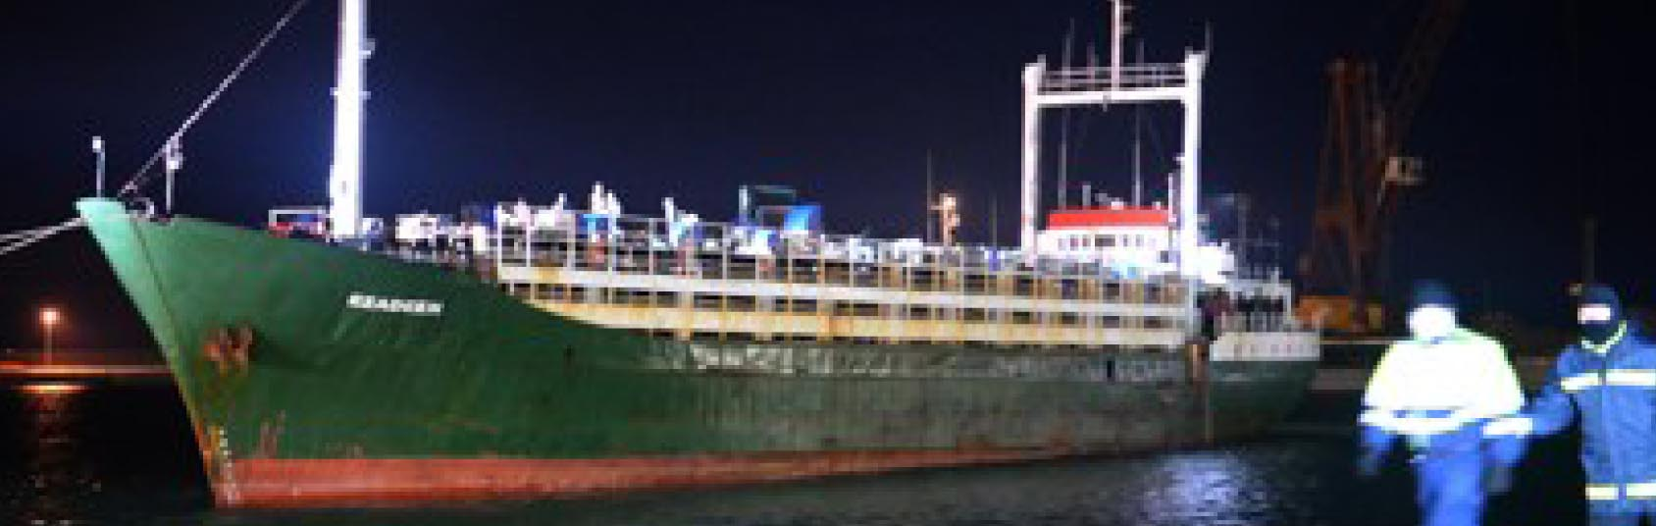 | ………………………………………………..  ………………………………………………..  ……………………………………………….. | ………………………………  ………………………………  ………………………………
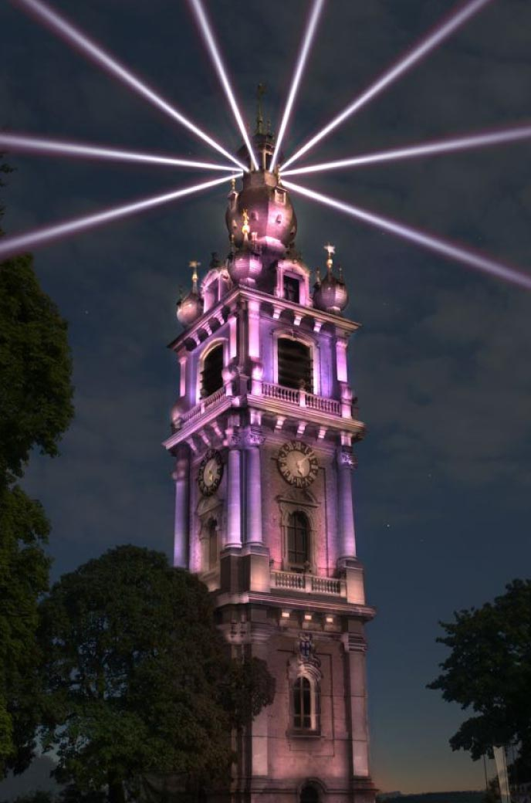 | ………………………………………………..  ………………………………………………..  ……………………………………………….. | ………………………………  ………………………………  ………………………………

Corrigé disponible sur simple demande auprès de votre consultant régional ou via l’adresse suivante : benedicte.lemercier@lejde.be (merci de préciser le nom et le CP de votre école).

Support pédagogique réalisé par Geneviève Boulanger

JDE – Route de Hannut 38 – 5004 Bouge
Tél. : 081/24 89 86 – Fax : 081/23 12 62 – E-mail : redaction@lejde.be

